

# BỘ GIÁO DỤC VÀ ĐÀO TẠO

# TRƯỜNG ĐẠI HỌC SƯ PHẠM KỸ THUẬT TP.HCM

# KHOA ĐÀO TẠO CHẤT LƯỢNG CAO

# Kết quả hình ảnh cho HCMUTE

# TIỂU LUẬN CHUYÊN NGÀNH

# ĐỀ TÀI: TÌM HIỂU NODEJS, REACTJS VÀ

# XÂY DỰNG TRANG WEB ĐẶT VÉ XEM PHIM

# Giảng viên hướng dẫn: TS. Lê Văn Vinh

# Nhóm sinh viên thực hiện:

# Nguyễn Anh Tuấn 16110243

# Huỳnh Trần Phước Hưng 16110102

# 

# TP. Hồ Chí Minh, tháng 9 năm 2019

***I. Khảo sát hiện trạng:***

1. <https://www.cgv.vn/default/movies/now-showing.html>

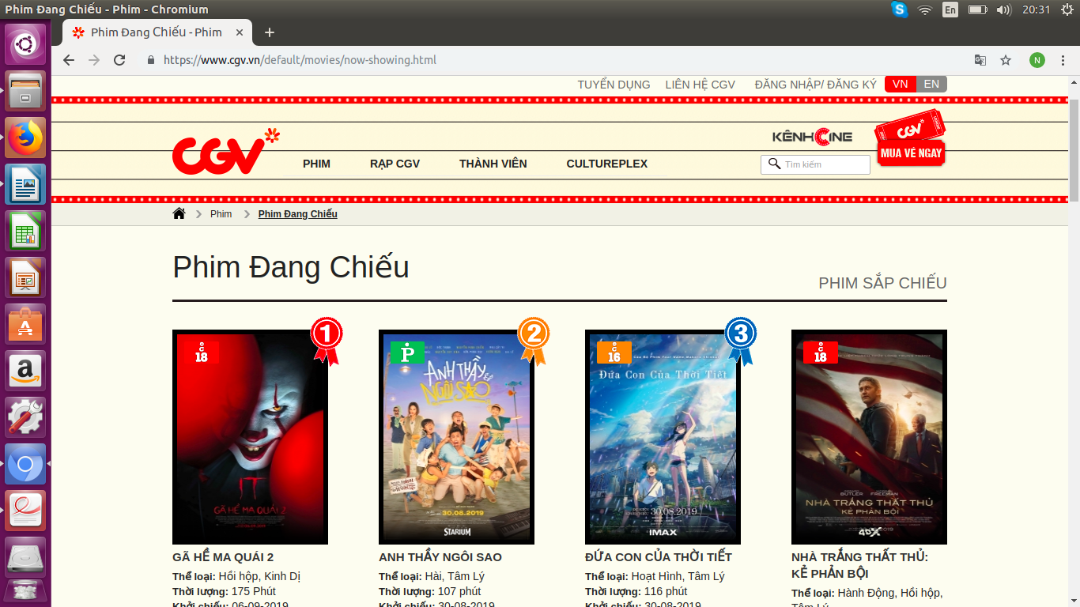

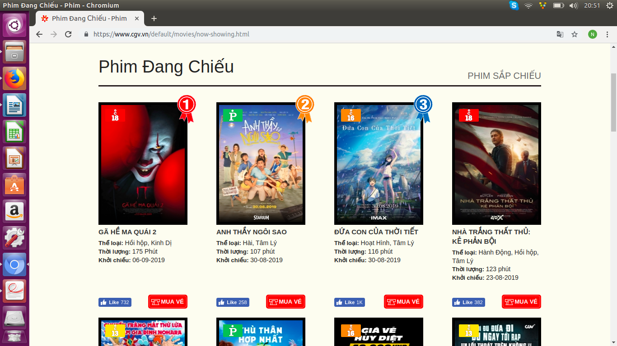

**Ngôn ngữ:** Tiếng Việt, tiếng Anh.

**Ưu điểm:**

* Giao diện đơn giản.
* Màu sắc đơn giản dễ nhìn.
* Có hình đại diện mỗi phim.
* Có chú thích (tên phim, thể loại, thời lượng,…) ở dưới mỗi ảnh phim.
* Xếp loại phim được ưa thích theo thứ tự giúp người xem dễ dàng theo dõi được phim nào đang hot.
* Có button like dưới mỗi phim để người xem rồi vào đánh giá phim.
* Có đăng nhập tài khoản để tích điểm.
* Button đặt vé đơn giản.
* Ít quảng cáo.

**Nhược điểm:**

* Không chia phim theo thể loại.

2. [http://www.lottecinemavn.com/LCHS/index.aspx#](http://www.lottecinemavn.com/LCHS/index.aspx)

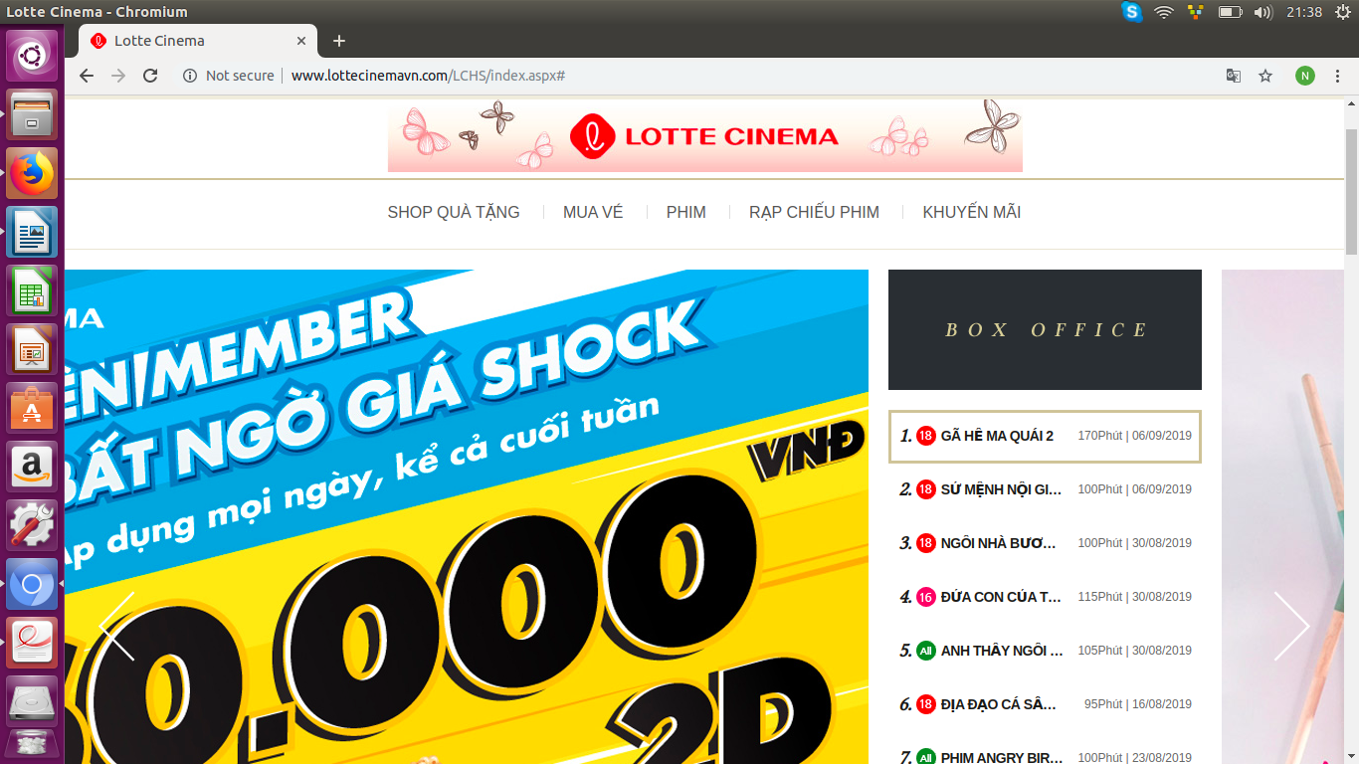

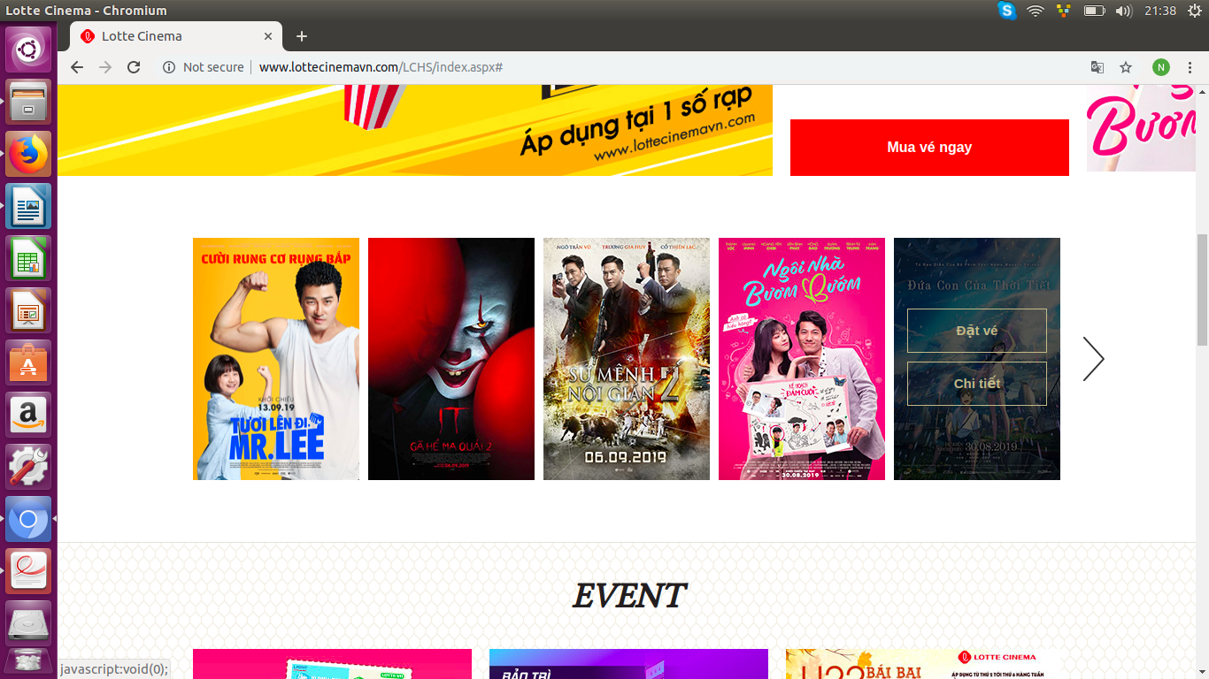**Ngôn ngữ:** Tiếng Việt, tiếng Anh.

**Ưu điểm:**

* Giao diện đơn giản.
* Màu sắc đơn giản.
* Rê chuột vào ảnh phim sẽ hiện ra button tùy chọn.
* Liệt kê tên phim bên phía phải.
* Ít quảng cáo.

**Nhược điểm:**

* Phải bấm vào phim mới hiện ra chi tiết phim.
* Không chia phim theo thể loại.

3. <https://www.galaxycine.vn/>

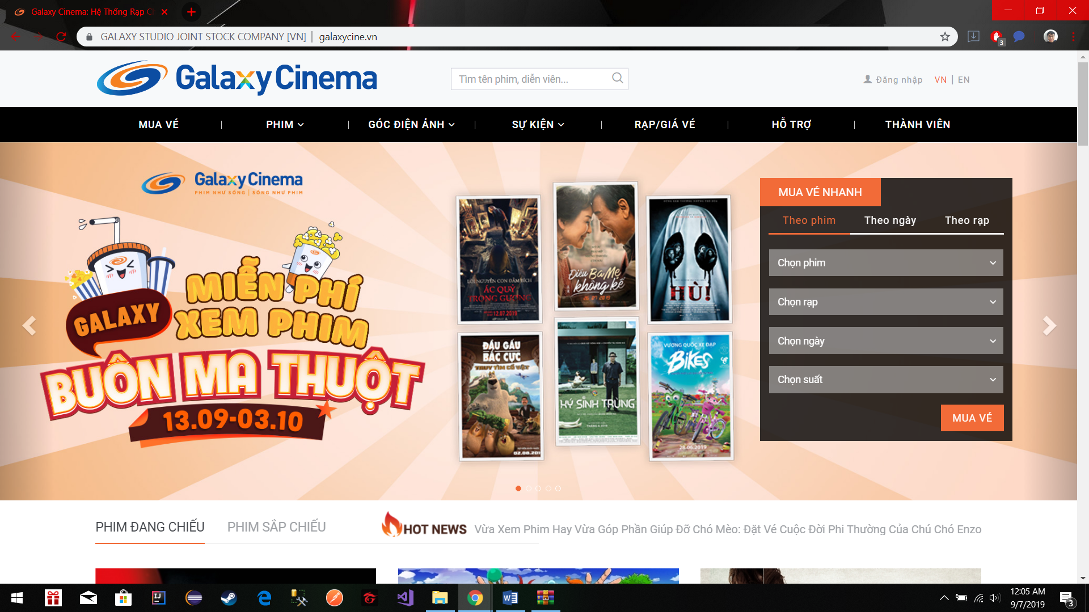

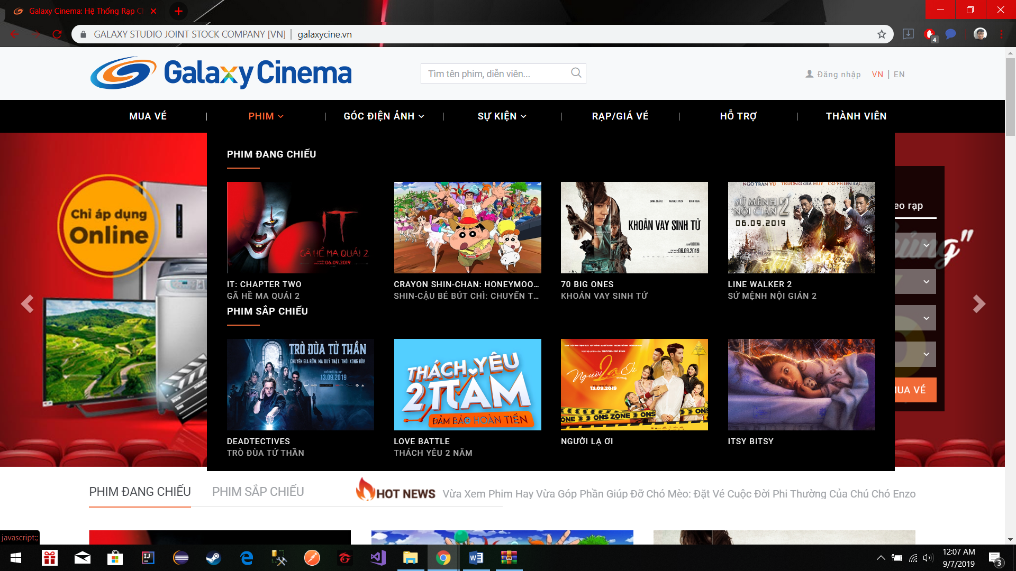

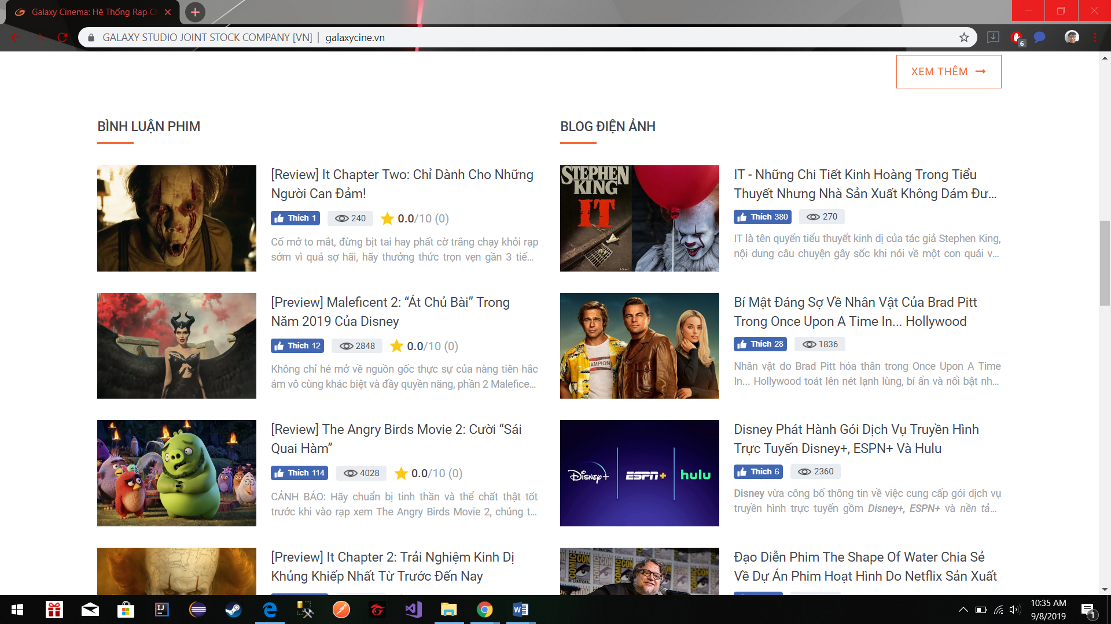

**Ngôn ngữ:** Tiếng Việt, tiếng Anh.

**Ưu điểm:**

* Màu sắc trang web bắt mắt, đẹp, tạo thiện cảm cho người dùng
* Chỉ cần rê chuột vào các button (Phim, Góc điện ảnh…) sẽ hiện ra những bộ phim hot mới ra.
* Có sẵn chức năng mua vé nhanh ngoài giao diện.
* Chức năng mua vé dễ sử dụng, có thể mua vé theo Chọn phim, chọn rạp, chọn ngày, chọn suất.
* Giao diện trang web tự động load các trang khác giúp cho người dùng dễ tham khảo những phim đang hot, đồ ăn, thức uống tại rạp phim, và voucher được áp dụng cho phim.
* Có bình luận phim: có số lượt thích, số lượt xem, số sao giúp cho người dùng biết được phim nào đang được quan tâm nhất.
* Có các bài Blog điện ảnh cho người dùng nào có sở thích đọc.
* Ít quảng cáo.
* Giao diện trang web dễ sử dụng.

**Nhược điểm:**

* Các hình ảnh mục Tin khuyến mãi chiếm diện tích lớn khiến cho trang web dài, người dùng kéo lướt sẽ cảm thấy không thoải mái.
* Rê chuột vào không hiện ra chi tiết nội dung phim.

4.[https://cinestar.com.vn](https://cinestar.com.vn/)

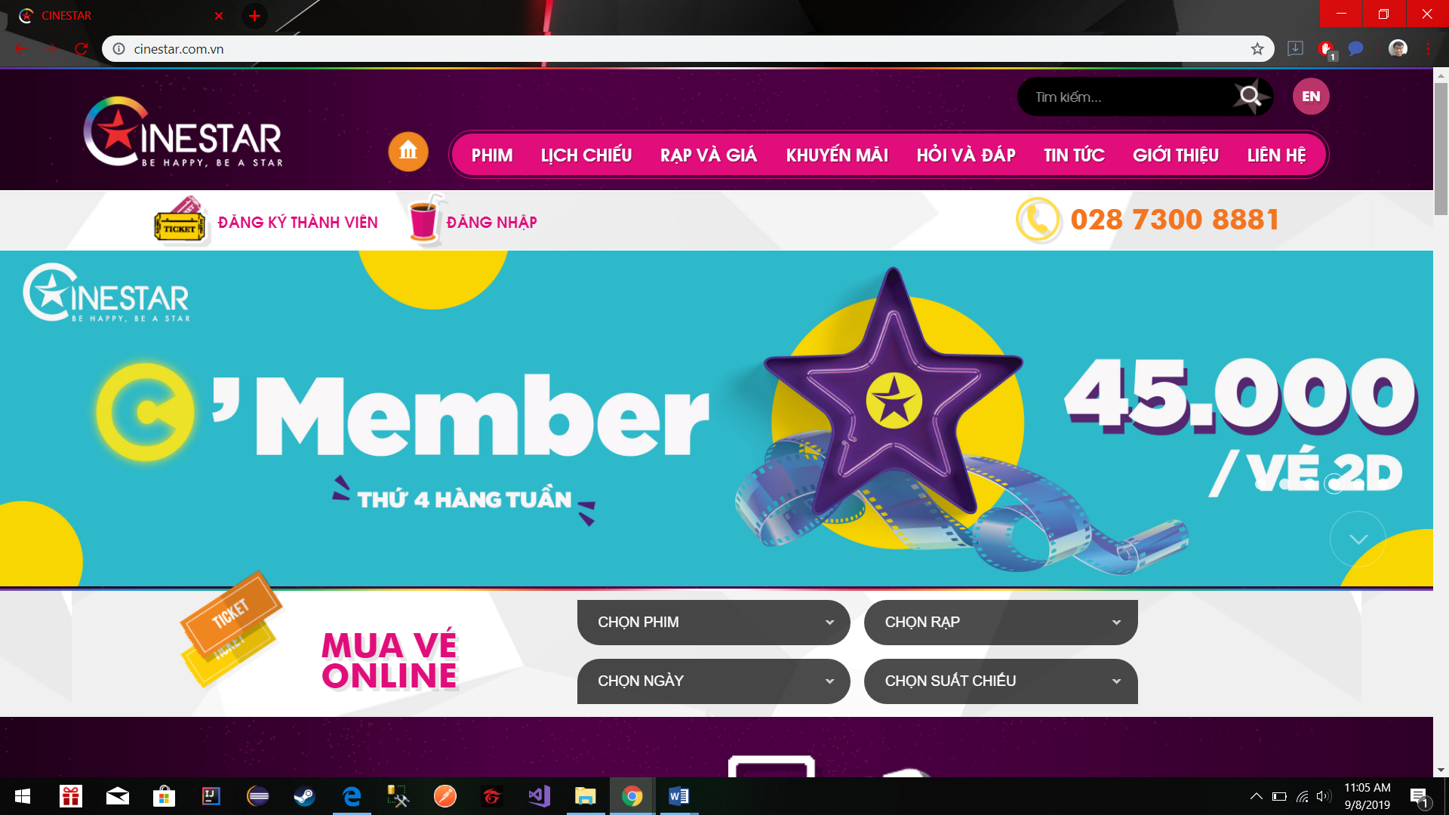

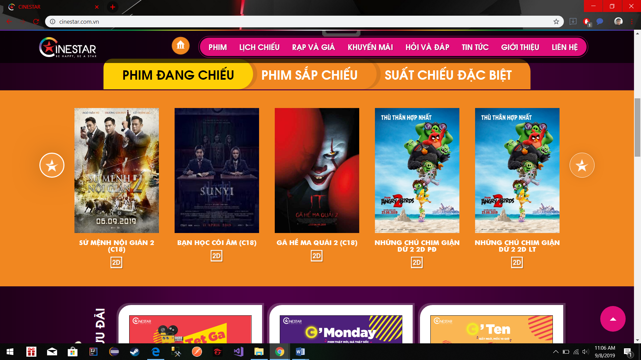

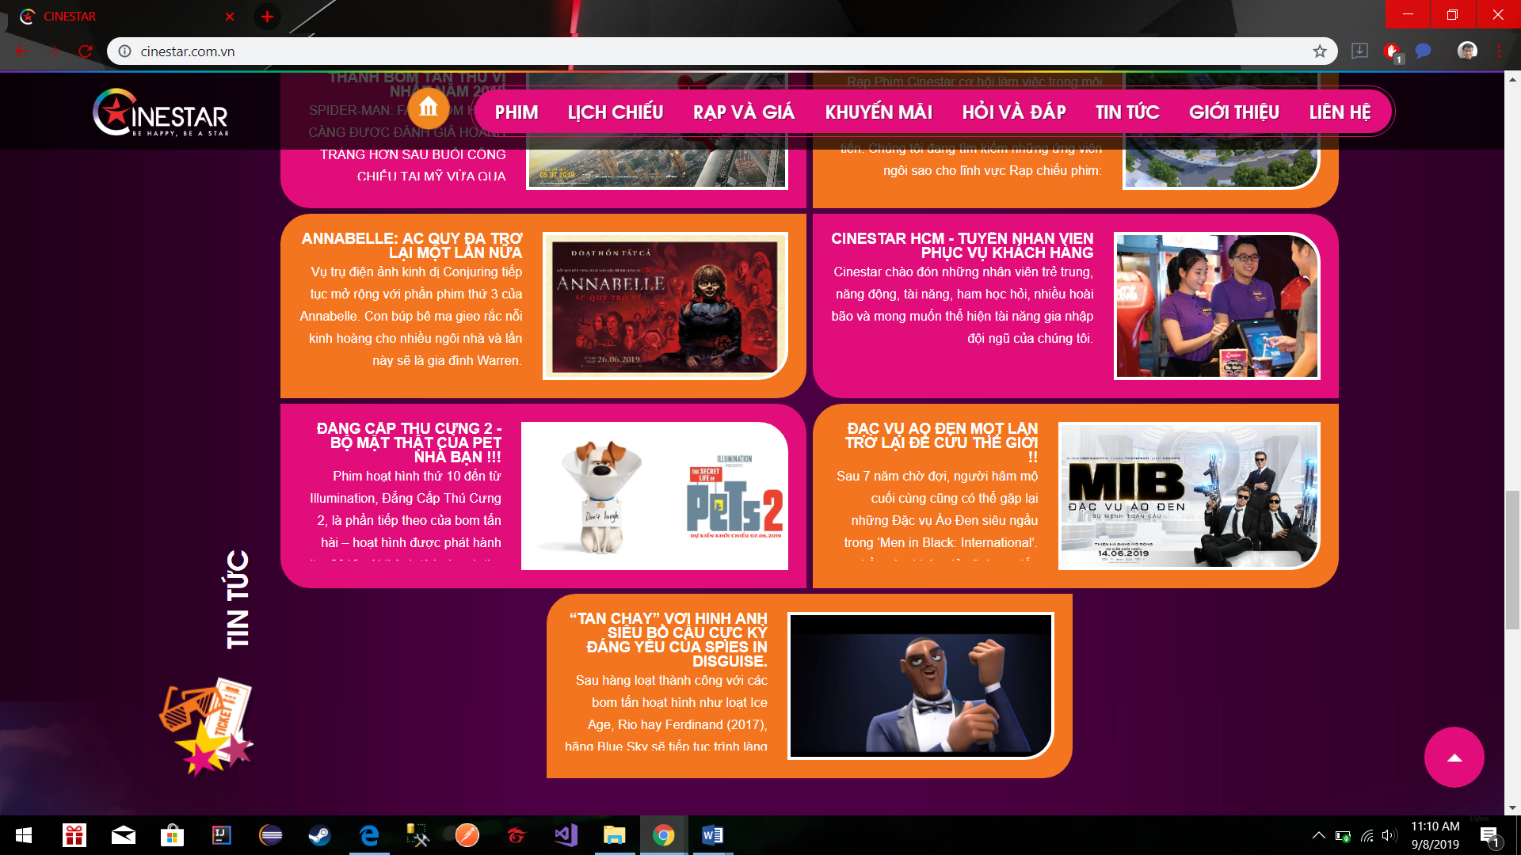

**Ngôn ngữ:** Tiếng Việt, tiếng Anh.

**Ưu điểm:**

* Giao diện có màu sắc đẹp, thiết kế bắt mắt tạo thiện cảm cho người dùng.
* Có thể đăng kí thành viên tại giao diện bên ngoài.
* Có sẵn chức năng mua vé ngoài giao diện
* Chức năng mua vé dễ sử dụng, có thể mua vé theo Chọn phim, chọn rạp, chọn ngày, chọn suất chiếu
* Rê chuột vào từng phim sẽ hiển thị lên tóm tắt chi tiết phim, có thể xem trailer hoặc mua vé ngay.
* Ở dưới từng phim có hiện ra suất phim 2D hay 3D.
* Có hiển thị được Phim đang chiếu, phim sắp chiếu và suất chiếu đặc biệt.
* Ít quảng cáo.
* Có các tin tức, chi tiết phim ở cuối trang web.
* Rê chuột vào tin tức sẽ đổi màu tin tức đó. Tạo hứng thú cho người sử dụng.

**Nhược điểm:**

* Không chia phim theo thể loại mà chỉ chia phim theo Phim đang chiếu, phim sắp chiếu và các suất chiếu đặt biệt.

5. <https://www.bhdstar.vn/>

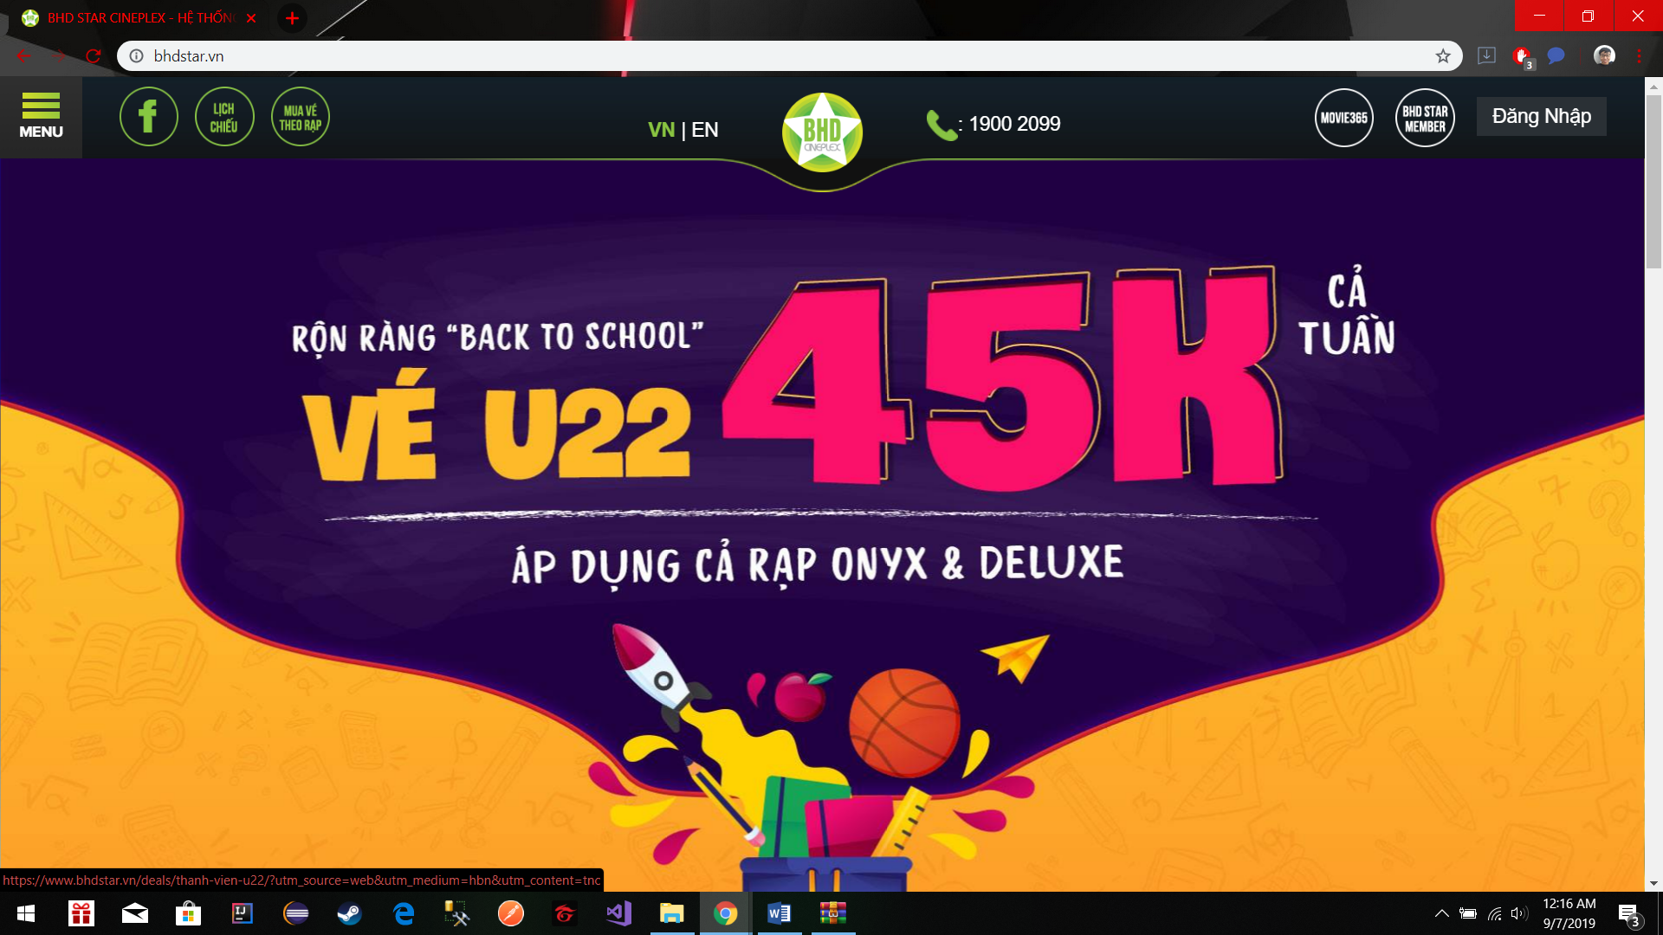

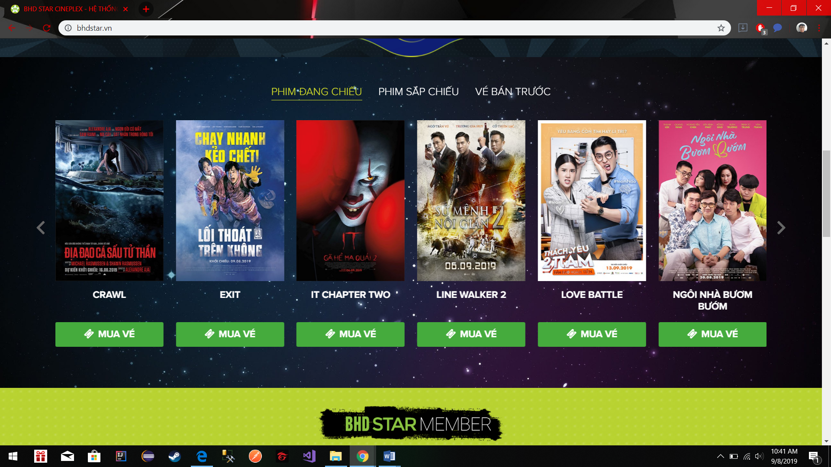

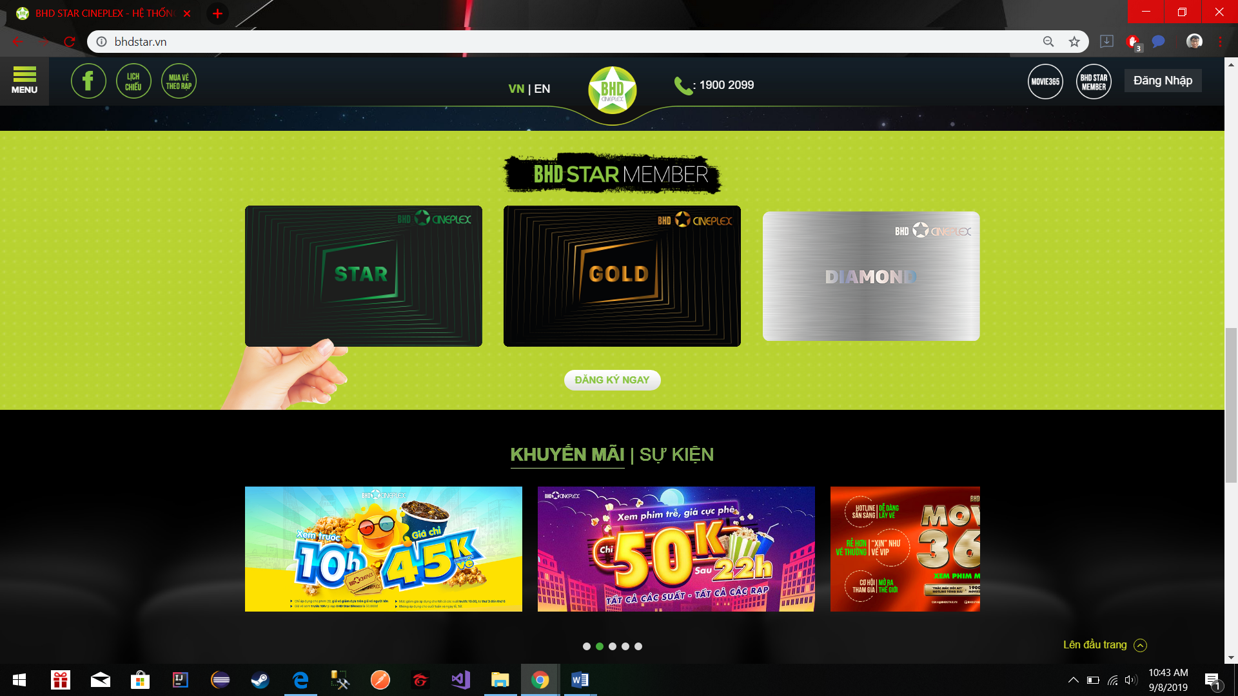

**Ngôn ngữ:** Tiếng Việt, tiếng Anh**.**

**Ưu điểm:**

* Giao diện có tổng thể đẹp,
* Trang web hiển thị Phim đang chiếu, Phim sắp chiếu. Vé bán trước giúp cho người dùng biết được các bộ phim nào đang chiếu, sắp chiếu để người dùng quyết định chọn phim.
* Có thẻ thành viên của BHD: thẻ STAR, thẻ GOLD, thẻ DIAMOND và các khuyến mãi, sự kiện.
* Ít quảng cáo.
* Khi lăn chuột lên thì thanh taskbar phía trên mất. Giúp diện tích giao diện lớn hơn, thoải mái hơn.

**Nhược điểm:**

* Rê chuột vào phim không hiện ra được chi tiết phim, lượt xem phim.
* Thiếu các tin tức về phim.

**KẾT LUẬN**

1. **Những vấn đề chính cần quan tâm:**

* Thiết kế giao diện đẹp mắt.
* Tốc độ load ảnh của website
* Các chức năng cơ bản cho người dùng: tìm kiếm phim, xem thông tin phim, đặt vé…

1. **Những ưu điểm cần tiếp thu cho sản phẩm:**

* Thiết kế giao diện đơn giản, dễ sử dụng, có bố cục gọn, rõ ràng, dễ nhìn.
* Có giao diện dễ sử dụng, người dùng không cần phải xem hướng dẫn mà có thể đặt vé dễ dàng.
* Có các chức năng hỗ trợ xem trang website (ví dụ: nút lên, xuống để xem trang website tiện hơn)

1. **Những khuyết điểm cần tránh:**

* Giao diện trang website quá dài.
* Không hiển thị quá nhiều phim tương tự nhau trong cùng một mục
* Load ảnh chậm.
* Hạn chế quảng cáo không liên quan đến website.

***II. Phân tích yêu cầu:***

1. **UseCase:**
   1. **Lược đồ Usecase**

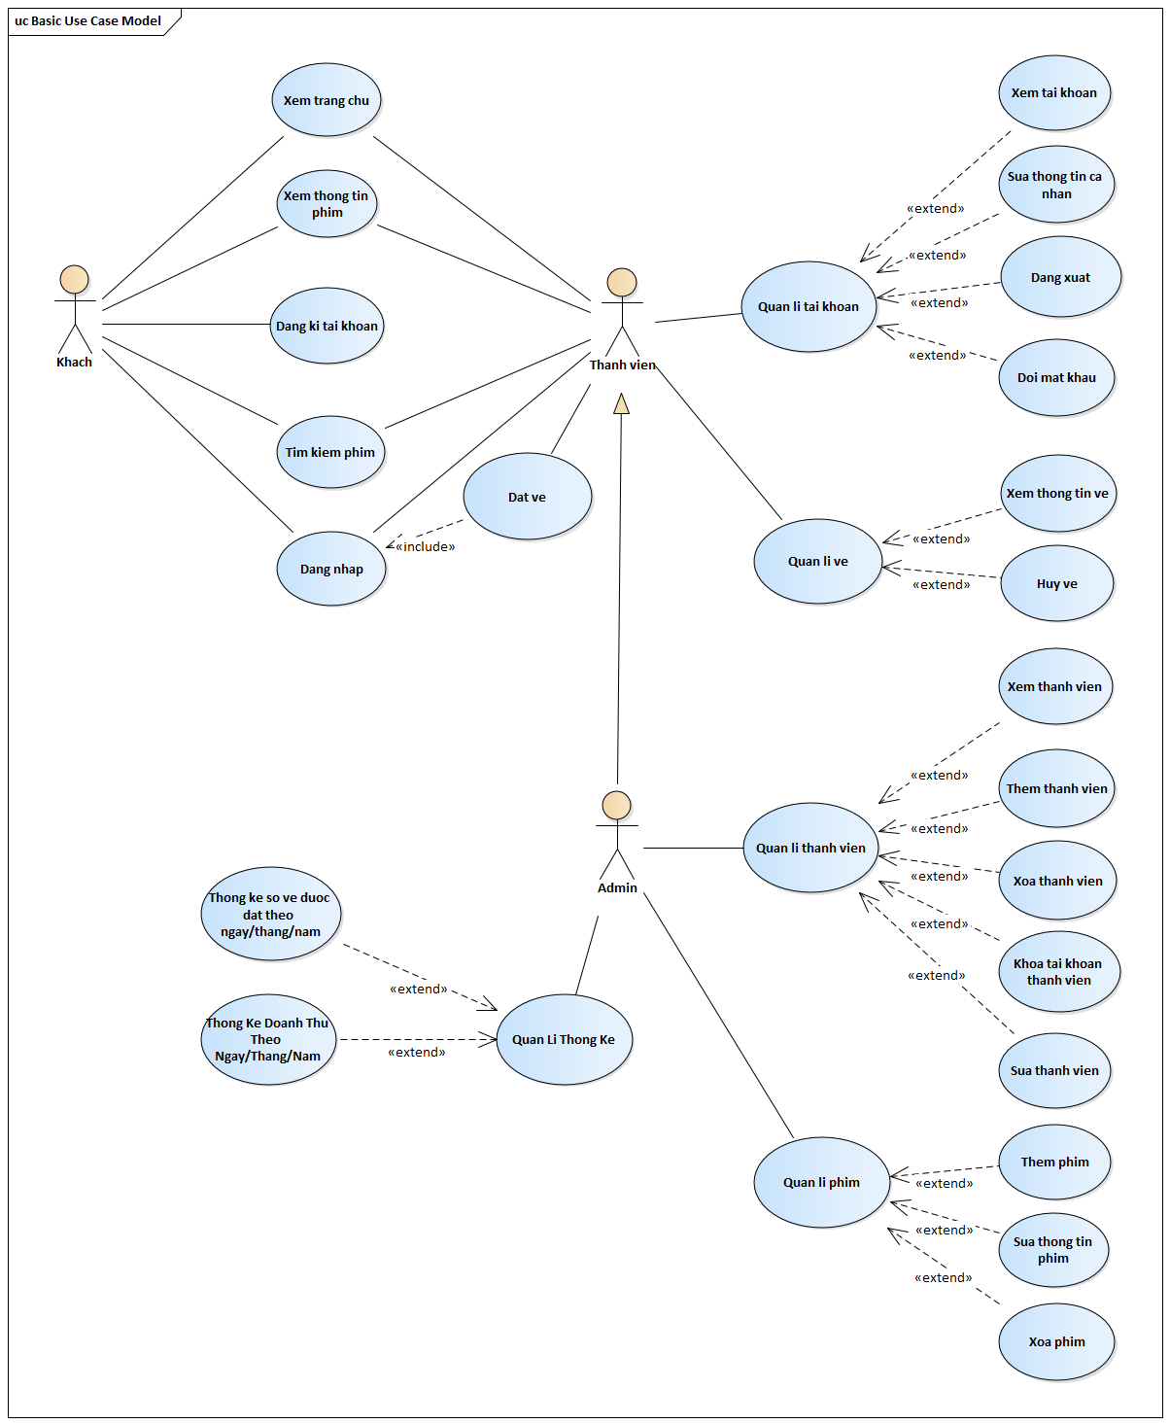

***Bảng mô tả UseCase của website đặt vé xem phim***

* 1. **Các Actor và các UseCase tương ứng:**
     1. Biểu đồ UseCase chi tiết Khách

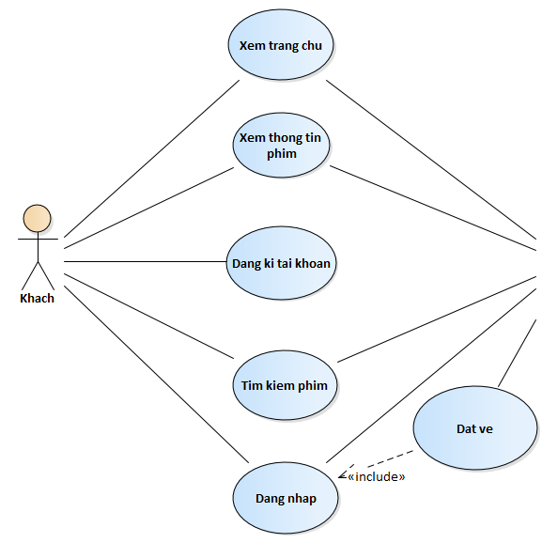

* + 1. Biểu đồ Usecase chi tiết Thành viên

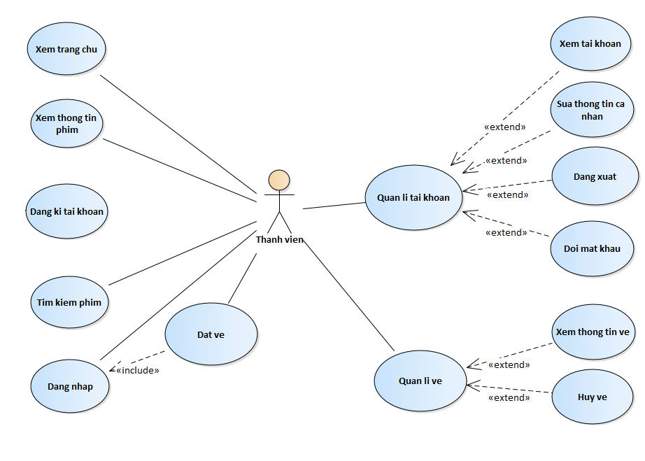

* + 1. Biểu đồ UseCase chi tiết Admin

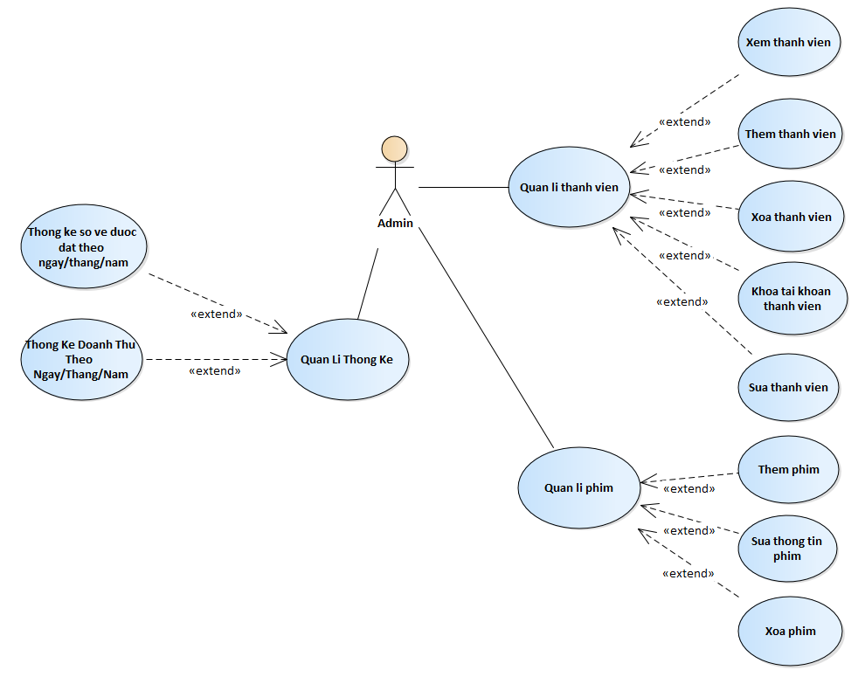

* 1. **Các chức năng của hệ thống**

|  |  |  |
| --- | --- | --- |
| STT | TÊN CHỨC NĂNG | MÔ TẢ CHỨC NĂNG |
| 1 | Xem trang chủ | Sau khi đăng nhập dưới vai trò của actor, người dùng có thể xem được giao diện trang chủ đúng với vai trò của actor được phân quyền. |
| 2 | Xem thông tin phim | Chức năng nay cho phép actor xem chi tiết phim như: thời gian phim, diễn viên phim, nội dung phim… |
| 3 | Tìm kiếm phim | Chức năng nay cho phép actor có thể tìm kiếm phim theo tên bộ phim, diễn viên. |
| 4 | Đăng nhập | Chức năng này cho phép actor thành viên, admin đăng nhập vào hệ thống để thực hiện các chức năng tương ứng |
| 5 | Đặt vé | Sau khi lựa chọn được phim mà actor muốn xem theo thời gian, số ghế, actor có thể đặt vé. |
| 6 | Quản lí tài khoản | Admin có thể quản lí tài khoản của mình bằng các thao tác sửa thông tin cá nhân, đổi mật khẩu, đăng xuất tài khoản |
| 7 | Xem tài khoản | Chức năng này cho phép actor có thể xem tài khoản của mình. |
| 8 | Sửa thông tin cá nhân | Các actor thành viên, admin có thể sửa thông tin cá nhân của mình. Sửa email, số điện thoại… |
| 9 | Đăng xuất | Các actor thành viên, admin có thể đăng xuất khỏi tài khoản của mình, sau khi đăng xuất chỉ thấy giao diện, đóng vai trò như khách. |
| 10 | Đổi mật khẩu | Sau 1 thời gian sử dụng tài khoản, actor thành viên, admin có thể đổi mật khẩu để bảo mật, an toàn cho tài khoản của mình. |
| 11 | Quản lý vé | Admin quản lý vé mà mình đã đặt, xem thông tin vé đã đặt, có thể hủy vé. |
| 12 | Xem thông tin vé | Các actor thành viên, admin có thể xem thông tin vé đã đặt: tên phim, thời gian xem, phòng. |
| 13 | Hủy vé | Các actor thành viên, admin có thể hủy vé đã đặt. |
| 14 | Quản lí thành viên | Actor admin có thể quản lí thành viên, xóa tài khoản thành viên, thành viên sẽ mất tài khoản vĩnh viễn, hoặc khóa tài khoản thành viên theo ngày/tháng/năm. |
| 15 | Xem thành viên | Actor admin có thể xem tất cả các thành viên, xem chi tiết thành viên. |
| 16 | Thêm thành viên | Actor admin có thể thêm thành viên mới. |
| 17 | Sửa thành viên | Actor admin có thể sửa thành viên. |
| 18 | Xóa thành viên | Actor admin có thể xóa tài khoản thành viên, thành viên sẽ mất tài khoản vĩnh viễn. |
| 19 | Khóa tài khoản thành viên | Actor admin có thể khóa tài khoản thành viên theo ngày/tháng/năm. |
| 20 | Quản lí phim | Actor admin có thể quản lí phim (thêm phim mới, sửa thông tin phim như thời gian…, hoặc xóa phim) |
| 21 | Thêm phim | Actor admin thêm phim mới cho khách và thành viên thấy để có thể đặt vé nếu muốn. |
| 22 | Sửa thông tin phim | Actor admin có thể bổ sung hoặc sửa thông tin phim không đúng. |
| 23 | Xóa phim | Actor admin có thể xóa phim ra khỏi hệ thống website. |
| 24 | Quản lí thống kê | Actor admin giữ vai trò quản lí thống kê |
| 25 | Thống kê theo ngày/tháng/năm | Actor admin giữ vai trò quản lí thống kê doanh thu theo ngày/tháng/năm |

1. **UseCase’s Details**

Bảng 1.1 Usecase xem trang chủ

|  |  |
| --- | --- |
| User Case ID | UC_1.1 |
| Name | Xem trang chủ. |
| Goal | Xem trang chủ với vai trò được phân quyền tài khoản. |
| Actors | Khách, thành viên, admin |
| Pre-conditions |  |
| Post-conditions |  |
| Main Flow | 1. Người dùng truy cập vào website.  2. Người dùng sẽ thấy được giao diện trang chủ website theo vai trò tài khoản đã được phân quyền. |
| Exception | N/A |
| Open Issues | N/A |

Bảng 1.2 Usecase xem thông tin phim

|  |  |
| --- | --- |
| User Case ID | UC_1.2 |
| Name | Xem thông tin phim. |
| Goal | Xem thông tin chi tiết phim. |
| Actors | Khách, thành viên, admin |
| Pre-conditions |  |
| Post-conditions |  |
| Main Flow | 1. Người dùng truy cập vào website.  2. Người dùng chọn phim mà mình muốn xem.  3. Nhấn vào xem thông tin chi tiết phim.  4. Hệ thống sẽ hiển thị ra giao diện chi tiết thông tin bộ phim đó. |
| Exception | N/A |
| Open Issues | N/A |

Bảng 1.3 Usecase đăng ký tài khoản

|  |  |
| --- | --- |
| User Case ID | UC_1.3 |
| Name | Đăng ký. |
| Goal | Đăng ký tài khoản, trở thành thành viên của website. |
| Actors | Khách. |
| Pre-conditions | Khách hàng chưa có tài khoản |
| Post-conditions |  |
| Main Flow | 1. Người dùng truy cập vào website.  2. Người dùng chọn lệnh đăng ký tài khoản.  3. Người dùng nhập tài khoản và mật khẩu, nhập lại mật khẩu, số điện thoại.  4. Sau khi nhập thành công, người dùng nhấn vào “Đăng ký”  5. Nếu đăng ký thành công hệ thống sẽ thông báo “Đăng ký thành công”, ngược lại hệ thống sẽ trả ra kết quả “Đăng ký thất bại”.  6. Hệ thống vào giao diện trang chủ của thành viên nếu đăng ký thành công. |
| Exception | N/A |
| Open Issues | N/A |

Bảng 1.4 Usecase tìm kiếm phim

|  |  |
| --- | --- |
| User Case ID | UC_1.4 |
| Name | Tìm kếm phim. |
| Goal | Tìm kiếm phim actor muốn. |
| Actors | Khách, thành viên, admin |
| Pre-conditions |  |
| Post-conditions |  |
| Main Flow | 1. Người dùng truy cập vào website.  2. Người dùng nhập vào ô tiềm kiếm phim.  3. Người dùng có thể tìm kiếm theo tên phim, tên diễn viên.  4. Người dùng nhấn icon tìm kiếm hoặc nhấn phím enter.  5. Hệ thống sẽ hiển thị ra phim người dùng tìm kiếm nếu có,  Ngược lại thì hệ thống sẽ thông báo “Không tìm thấy phim”. |
| Exception | N/A |
| Open Issues | N/A |

Bảng 1.5 Usecase đăng nhập hệ thống

|  |  |
| --- | --- |
| User Case ID | UC_1.5 |
| Name | Đăng nhập hệ thống. |
| Goal | Sử dụng tên đăng nhập và mật khẩu đã đã đăng kí để truy cập vào hệ thống |
| Actors | Quản trị viên, thành viên |
| Pre-conditions | - Tài khoản đã được tạo sẵn  - Thiết bị người dùng đã được kết nối Internet khi thực hiện đăng nhập. |
| Post-conditions | - Người dùng đănh nhập ứng dụng thành công  - Hệ thống ghi nhận hoạt động đăng nhập thành công |
| Main Flow | 1. Người dùng truy cập vào website.  2. Người dùng chọn phương thức đăng nhập tài khoản website.  3. Người dùng nhập tài khoản và mật khẩu đã đăng kí thành công  4. Chọn ghi nhớ mật khẩu để hệ thống lưu lại mật khẩu, người dùng không cần nhập tài khoản vào những lần sau, sau đó chọn lệnh đăng nhập.  5. Hệ thống ghi nhận hoạt động đăng nhập thành công. |
| Exception | N/A |
| Open Issues | N/A |

Bảng 1.6 Usecase Đặt vé

|  |  |
| --- | --- |
| User Case ID | UC_1.6 |
| Name | Đặt vé. |
| Goal | Đặt vé xem phim. |
| Actors | Quản trị viên, thành viên. |
| Pre-conditions |  |
| Post-conditions |  |
| Main Flow | 1. Người dùng truy cập vào website.  2. Đăng nhập vào hệ thống dưới vai trò thành viên hoặc quản trị viên.  3. Người dùng chọn phim mà mình muốn xem.  4. Người dùng nhấn vào nút Đặt vé.  5. Hệ thống sẽ hiển trị ra giao diện đặt vé gồm tên phim, rạp, thời gian xem.  6. Hệ thống ghi nhận và trả ra kết quả thành công. |
| Exception | N/A |
| Open Issues | N/A |

**1.2 Usecase Quản lí tài khoản**

Bảng 1.2.1 Usecase xem thông tin tài khoản

|  |  |
| --- | --- |
| User Case ID | UC_1.2.1 |
| Name | Xem tải khoản |
| Goal | Xem thông tin cá nhân tài khoản |
| Actors | Admin, thành viên |
| Pre-conditions |  |
| Post-conditions | Admin, Thành viên muốn xem thông tin tài khoản cá nhân. |
| Main Flow | 1. Sau khi đăng nhập thành công, vào quản lí tài khoản  2. Hệ thống sẽ hiển thị ra giao diện cho người dùng xem thông tin tài khoản của mình. |
| Exception | N/A |
| Open Issues | N/A |

Bảng 1.2.2 Usecase sửa thông tin tài khoản

|  |  |
| --- | --- |
| User Case ID | UC_1.2.2 |
| Name | Sửa tải khoản |
| Goal | Sửa thông tin cá nhân tài khoản |
| Actors | Admin, thành viên |
| Pre-conditions |  |
| Post-conditions | Admin, Thành viên muốn thay đổi thông tin tài khoản cá nhân. |
| Main Flow | 1. Sau khi đăng nhập thành công, vào quản lí tài khoản  2. Nhấn vào lệnh sửa tài khoản  3. Người dùng sẽ được vào trang sửa thông tin tài khoản, bao gồm: sửa tên hiển thị người dùng, số điện thoại…  4. Sau khi chọn sửa thông tin tài khoản, người dùng chọn lệnh Đồng ý.  5. Hệ thống sẽ trở về giao diện quản lí tài khoản. |
| Exception | Thông tin tài khoản phải điền đầy đủ |
| Open Issues | Số điện thoải bị trùng |

Bảng 1.2.3 Usecase đăng xuất hệ thống

|  |  |
| --- | --- |
| User Case ID | UC_1.2.3 |
| Name | Đăng xuất hệ thống |
| Goal | Đăng xuất ra khỏi hệ thống, về giao diện khách |
| Actors | Admin, thành viên |
| Pre-conditions |  |
| Post-conditions | Admin, Thành viên muốn đăng xuất. |
| Main Flow | 1. Sau khi đăng nhập thành công, vào quản lí tài khoản  2. Nhấn vào lệnh đăng xuất tài khoản  3. Người dùng sẽ được trả ra trang chủ với vai trò chỉ xem được giao diện của khách. |
| Exception | N/A |
| Open Issues | N/A |

Bảng 1.2.4 Usecase đổi mật khẩu

|  |  |
| --- | --- |
| User Case ID | UC_1.2.4 |
| Name | Sửa tải khoản |
| Goal | Sửa thông tin cá nhân tài khoản |
| Actors | Admin, thành viên |
| Pre-conditions |  |
| Post-conditions | Admin, Thành viên muốn thay đổi mật khẩu tài khoản. |
| Main Flow | 1. Sau khi đăng nhập thành công, vào quản lí tài khoản  2. Nhấn vào lệnh đổi mật khẩu  3. Người dùng sẽ được vào trang đổi tài khoản, người dùng cần phải nhập đúng mật khẩu hiện tại, và nhập mật khẩu mới trên 8 kí tự.  4. Chọn lệnh Đồng ý.  5. Hệ thống sẽ trở về giao diện quản lí tài khoản. |
| Exception | N/A |
| Open Issues | N/A |

**1.3 Usecase Quản lí vé**

Bảng 1.3.1 Usecase xem thông tin vé đã đặt

|  |  |
| --- | --- |
| User Case ID | UC_1.3.1 |
| Name | Xem vé |
| Goal | Xem thông tin vé đã đặt |
| Actors | Thành viên, Admin |
| Pre-conditions | Đăng nhập vào hệ thống với quyền thành viên hoặc admin |
| Post-conditions |  |
| Main Flow | 1. Sau khi đăng nhập thành công với vai trò thành viên hoặc admin, vào quản lí vé.  2. Giao diện sẽ hiện lên những vé mà người dùng đã đặt.  3. Xem thông tin vé đã đặt bao gồm: tên phim, thời gian phim, thời lượng phim, phòng chiếu.  4. Sau khi thông tin vé, người dùng có thể quay về trang chủ. |
| Exception | N/A |
| Open Issues | N/A |

Bảng 1.3.2 Usecase hủy vé đã đặt

|  |  |
| --- | --- |
| User Case ID | UC_1.3.2 |
| Name | Hủy vé |
| Goal | Hủy vé đã đặt |
| Actors | Thành viên, Admin |
| Pre-conditions | Đăng nhập vào hệ thống với quyền thành viên hoặc admin |
| Post-conditions |  |
| Main Flow | 1. Sau khi đăng nhập thành công với vai trò thành viên hoặc admin, vào quản lí vé.  2. Giao diện sẽ hiện lên những vé mà người dùng đã đặt.  3. Chọn vé muốn hủy, nhấn vào hủy vé sau đó đồng ý  3. Sau khi khi hủy vé thành công, hệ thống sẽ thông báo Hủy vé thành công và quay về giao diện trang quản lí vé. |
| Exception | N/A |
| Open Issues | N/A |

**1.4 Usecase Quản lí thành viên**

Bảng 1.4.1 Usecase xem thành viên

|  |  |
| --- | --- |
| User Case ID | UC_1.4.1 |
| Name | Xem thành viên |
| Goal | Xem thông tin tài khoản thành viên |
| Actors | Admin |
| Pre-conditions | Đăng nhập vào hệ thống với quyền admin |
| Post-conditions |  |
| Main Flow | 1. Sau khi đăng nhập thành công với vai trò admin, vào quản lí thành viên.  2. Hệ thống sẽ hiển thị ra giao diện quản lí thành viên. Admin có thể xem tất cả các thành viên, xem chi tiết thông tin từng thành viên. |
| Exception | N/A |
| Open Issues | N/A |

Bảng 1.4.2 Usecase thêm tài khoản thành viên

|  |  |
| --- | --- |
| User Case ID | UC_1.4.2 |
| Name | Thêm tải khoản |
| Goal | Thêm tài khoản thành viên |
| Actors | Admin |
| Pre-conditions | Đăng nhập vào hệ thống với quyền admin |
| Post-conditions |  |
| Main Flow | 1. Sau khi đăng nhập thành công với vai trò admin, vào quản lí thành viên.  2. Hệ thống sẽ hiển thị ra giao diện quản lí tài khoản thành viên.  3. Admin nhấn vào nút Thêm thành viên, hệ thống sẽ hiển thị giao diện Thêm thành viên.  4. Sau khi Thêm thành viên, nhấn vào “Đồng ý”.  5. Hệ thống sẽ ghi nhận và thông báo thành công.  6. Hệ thống sẽ trở về giao diện quản lí tài khoản. |
| Exception | N/A |
| Open Issues | N/A |

Bảng 1.4.3 Usecase sửa tài khoản thành viên

|  |  |
| --- | --- |
| User Case ID | UC_1.4.3 |
| Name | Sửa tải khoản |
| Goal | Sửa tài khoản thành viên |
| Actors | Admin |
| Pre-conditions | Đăng nhập vào hệ thống với quyền admin |
| Post-conditions |  |
| Main Flow | 1. Sau khi đăng nhập thành công với vai trò admin, vào quản lí thành viên.  2. Hệ thống sẽ hiển thị ra giao diện quản lí tài khoản thành viên.  3. Admin nhấn vào nút Sửa thành viên, hệ thống sẽ hiển thị giao diện Sửa thành viên.  4. Sau khi Sửa thành viên, nhấn vào “Đồng ý”.  5. Hệ thống sẽ ghi nhận và thông báo thành công.  6. Hệ thống sẽ trở về giao diện quản lí tài khoản. |
| Exception | N/A |
| Open Issues | N/A |

Bảng 1.4.4 Usecase xóa tài khoản thành viên

|  |  |
| --- | --- |
| User Case ID | UC_1.4.4 |
| Name | Xóa tải khoản |
| Goal | Xóa tài khoản thành viên |
| Actors | Admin |
| Pre-conditions | Đăng nhập vào hệ thống với quyền admin |
| Post-conditions |  |
| Main Flow | 1. Sau khi đăng nhập thành công với vai trò admin, vào quản lí thành viên.  2. Hệ thống sẽ hiển thị ra giao diện quản lí tài khoản thành viên.  3. Xem cần xoá thành viên nào.  4. Chọn tài khoản muốn xóa và bấm xóa tài khoản.  5. Hệ thống thông báo thành công.  6. Hệ thống sẽ trở về giao diện quản lí tài khoản. |
| Exception | N/A |
| Open Issues | N/A |

Bảng 1.4.5 Usecase khóa tài khoản thành viên

|  |  |
| --- | --- |
| User Case ID | UC_1.4.5 |
| Name | Khóa tải khoản |
| Goal | Khóa tài khoản thành viên |
| Actors | Admin |
| Pre-conditions | Đăng nhập vào hệ thống với quyền admin |
| Post-conditions |  |
| Main Flow | 1. Sau khi đăng nhập thành công với vai trò admin, vào quản lí thành viên.  2. Xem cần khóa thành viên nào.  3. Chọn tài khoản muốn khóa và bấm xóa tài khoản.  4. Hệ thống thông báo thành công.  5. Hệ thống sẽ trở về giao diện quản lí tài khoản. |
| Exception | N/A |
| Open Issues | N/A |

**1.5 Usecase Quản lí phim**

Bảng 1.5.1 Usecase thêm phim

|  |  |
| --- | --- |
| User Case ID | UC_1.5.1 |
| Name | Thêm phim mới |
| Goal | Thêm phim mới |
| Actors | Admin |
| Pre-conditions | Đăng nhập vào hệ thống với quyền admin |
| Post-conditions |  |
| Main Flow | 1. Sau khi đăng nhập thành công với vai trò admin, vào quản lí phim.  2. Hệ thống sẽ hiển thị tất cả các phim đang được chiếu trên rạp mà thành viên có thể đặt vé.  3. Chọn thêm phim mới, thêm thông tin về phim, như tóm tắt bộ phim, diễn viên, thời lượng phim.  4. Sau đó nhấn vào Lưu.  5. Hệ thống sẽ thông báo thành công và trở về giao diện quản lí phim. |
| Exception | N/A |
| Open Issues | N/A |

Bảng 1.5.2 Usecase sửa thông tin phim

|  |  |
| --- | --- |
| User Case ID | UC_1.5.2 |
| Name | Khóa tải khoản |
| Goal | Khóa tài khoản thành viên |
| Actors | Admin |
| Pre-conditions | Đăng nhập vào hệ thống với quyền admin |
| Post-conditions |  |
| Main Flow | 1. Sau khi đăng nhập thành công với vai trò admin, vào quản lí phim.  2. Hệ thống sẽ hiển thị tất cả các phim đang được chiếu trên rạp mà thành viên có thể đặt vé.  3. Chọn sửa thông tin phim.  4. Sau khi sửa thông tin phim như tên diễn viên, chi tiết phim, admin nhấn vào Lưu.  5. Hệ thống sẽ thông báo thành công nếu lưu được và trở về giao diện quản lí phim., ngược lại hệ thống sẽ thông báo “Lỗi không thể sửa thông tin phim”. |
| Exception | N/A |
| Open Issues | N/A |

Bảng 1.5.3 Usecase xóa phim

|  |  |
| --- | --- |
| User Case ID | UC_1.5.3 |
| Name | Khóa tải khoản |
| Goal | Khóa tài khoản thành viên |
| Actors | Admin |
| Pre-conditions | Đăng nhập vào hệ thống với quyền admin |
| Post-conditions |  |
| Main Flow | 1. Sau khi đăng nhập thành công với vai trò admin, vào quản lí phim.  2. Hệ thống sẽ hiển thị tất cả các phim đang được chiếu trên rạp mà thành viên có thể đặt vé.  3. Chọn phim muốn xóa.  4. Sau đó nhấn vào Đồng ý.  5. Hệ thống sẽ thông báo thành công và trở về giao diện quản lí phim. |
| Exception | N/A |
| Open Issues | N/A |

**1.6 Usecase Quản lí thống kê**

Bảng 1.6.1 Usecase thống kê số vé được đặt theo ngày/tháng/năm

|  |  |
| --- | --- |
| User Case ID | UC_1.6.1 |
| Name | Thống kê số vé |
| Goal | Thống kê số vé được đặt theo ngày tháng năm |
| Actors | Admin |
| Pre-conditions | Đăng nhập vào hệ thống với quyền admin |
| Post-conditions |  |
| Main Flow | 1. Sau khi đăng nhập thành công với vai trò admin, vào quản lí thống kê.  2. Chọn vào thống kê số vé đã được đặt theo ngày/tháng/năm.  3. Hệ thống sẽ hiển thị tất cả các vé phim đã được đặt theo ngày/tháng/năm. |
| Exception | N/A |
| Open Issues | N/A |

Bảng 1.6.2 Usecase thống kê doanh thu theo ngày/tháng/năm

|  |  |
| --- | --- |
| User Case ID | UC_1.6.2 |
| Name | Thống kê doanh thu |
| Goal | Thống kê doanh thu theo ngày tháng năm |
| Actors | Admin |
| Pre-conditions | Đăng nhập vào hệ thống với quyền admin |
| Post-conditions |  |
| Main Flow | 1. Sau khi đăng nhập thành công với vai trò admin, vào quản lí thống kê.  2. Chọn vào thống kê doanh thu theo ngày/tháng/năm  3. Hệ thống sẽ hiển thị tất cả các doanh thu theo ngày/tháng/năm, doanh thu theo từng bộ phim. |
| Exception | N/A |
| Open Issues | N/A |

1. **Sequence Diagram (Lược đồ tuần tự)**

***3.1 Chức năng đăng nhập***

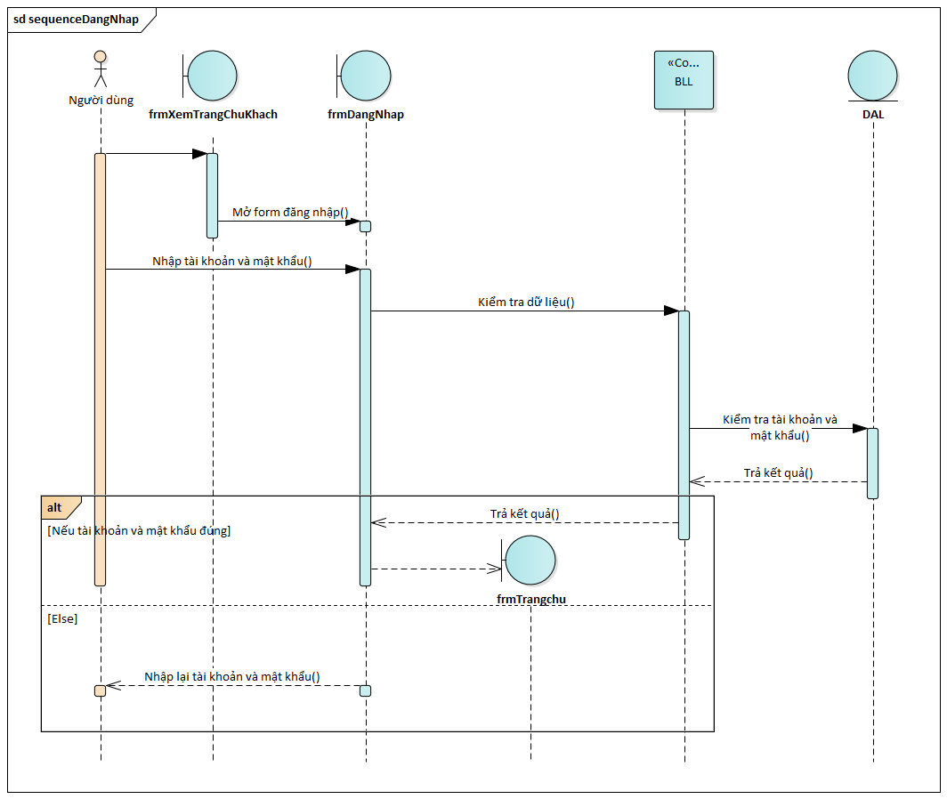

Lược đồ tuần tự chức năng đăng nhập

***3.2 Chức năng đặt vé***

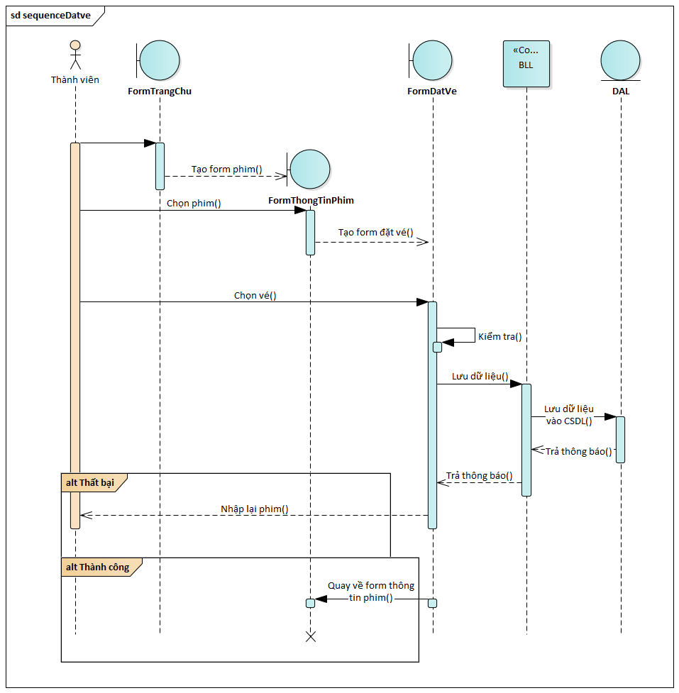

Lược đồ tuần tự chức năng đặt vé

***3.3 Chức năng xem tài khoản***

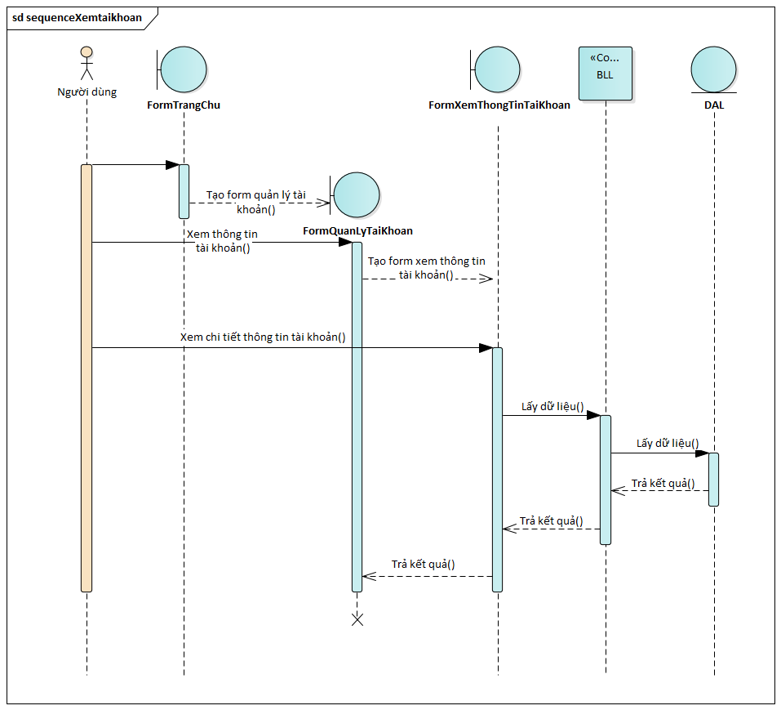

Lược đồ tuần tự chức năng xem tài khoản

***3.4 Chức năng sửa thông tin tài khoản***

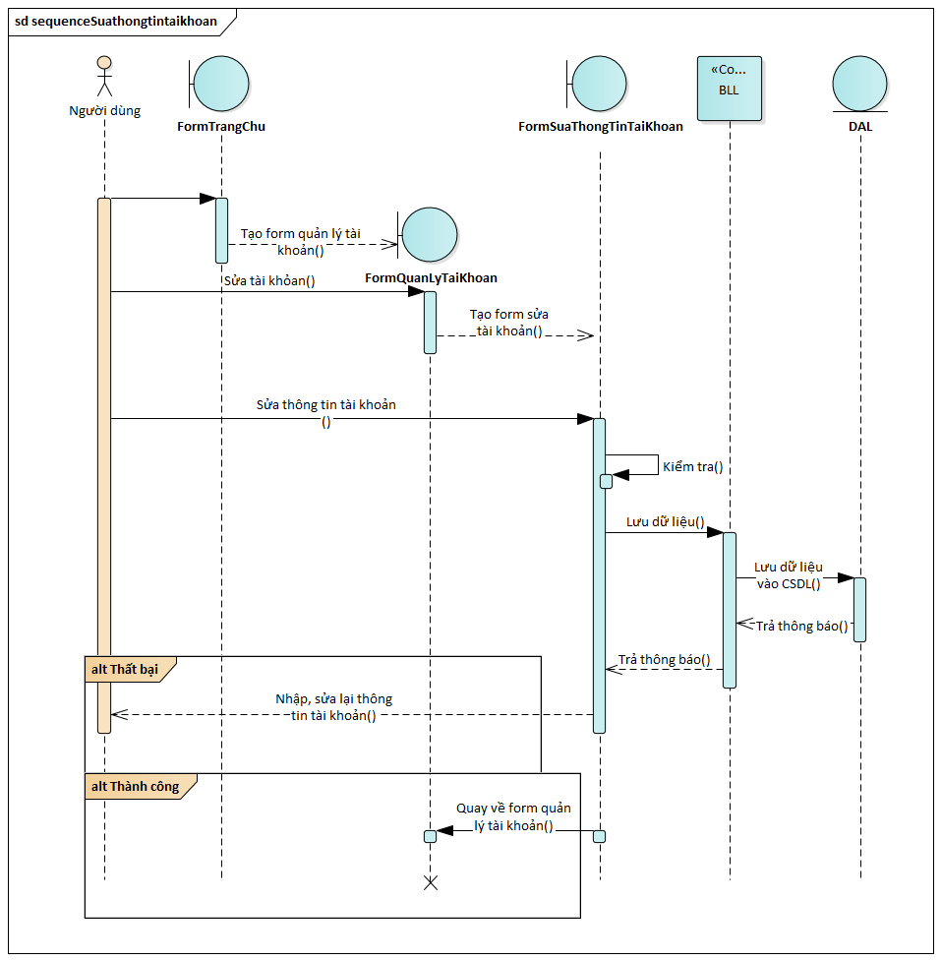

Lược đồ tuần tự chức năng sửa tài khoản

**3.5 Chức năng đổi mật khẩu**

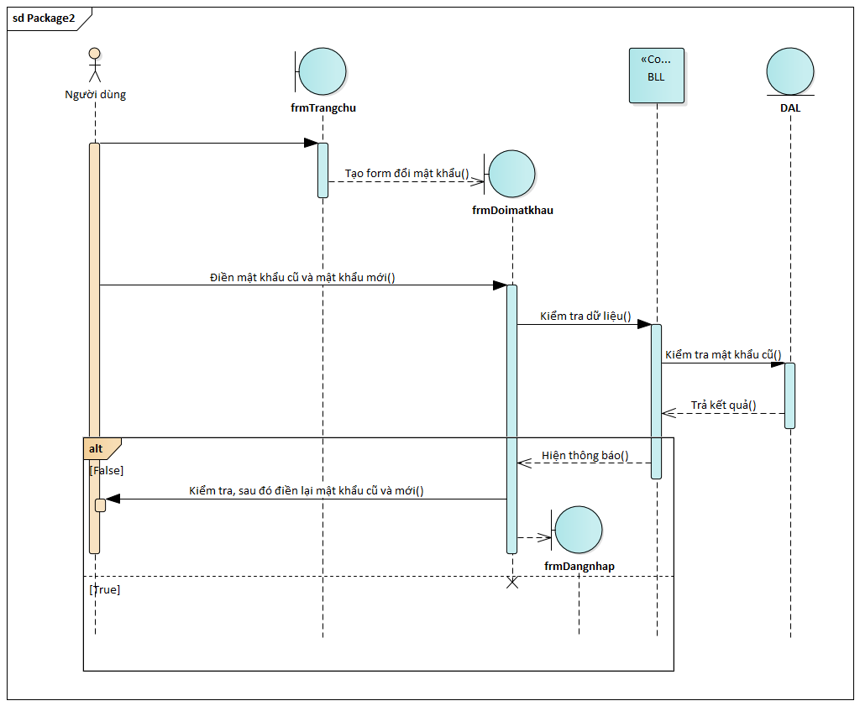

Lược đồ tuần tự chức năng Đổi mật khẩu

***3.6 Chức năng xem thông tin vé***

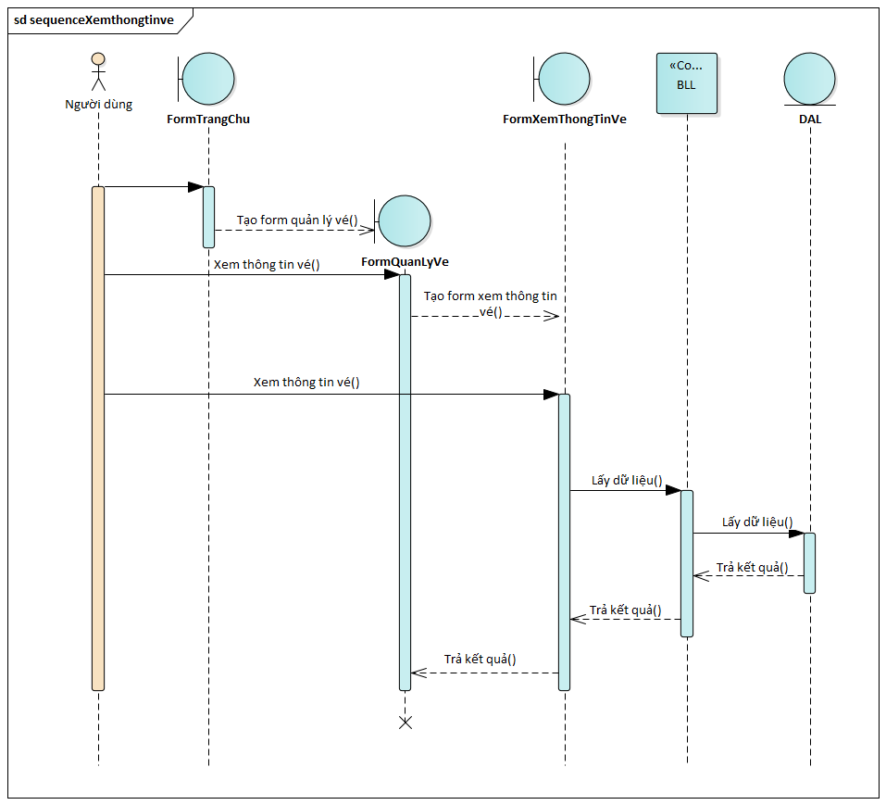

Lược đồ tuần tự chức năng xem thông tin vé

***3.7 Chức năng hủy vé***

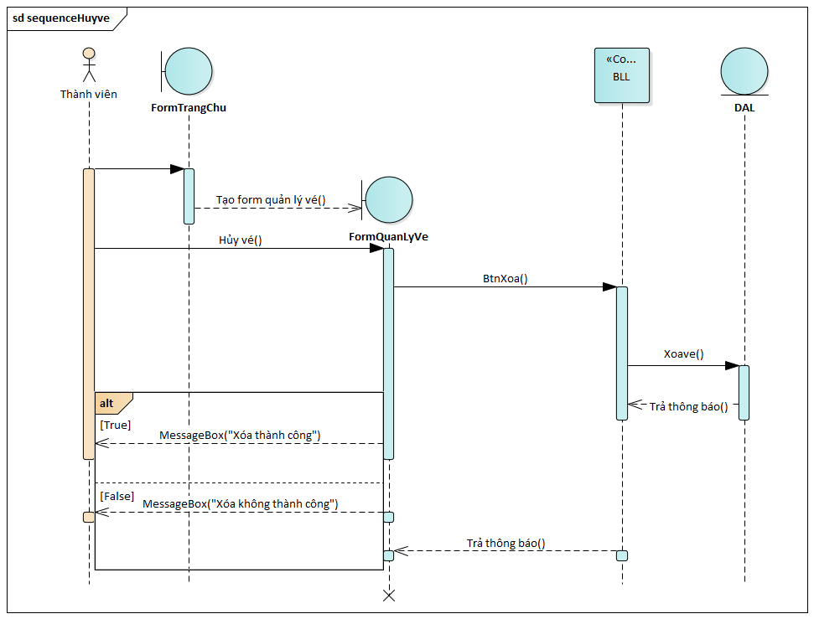

Lược đồ tuần tự chức năng hủy vé

***3.8 Chức năng xem thành viên***

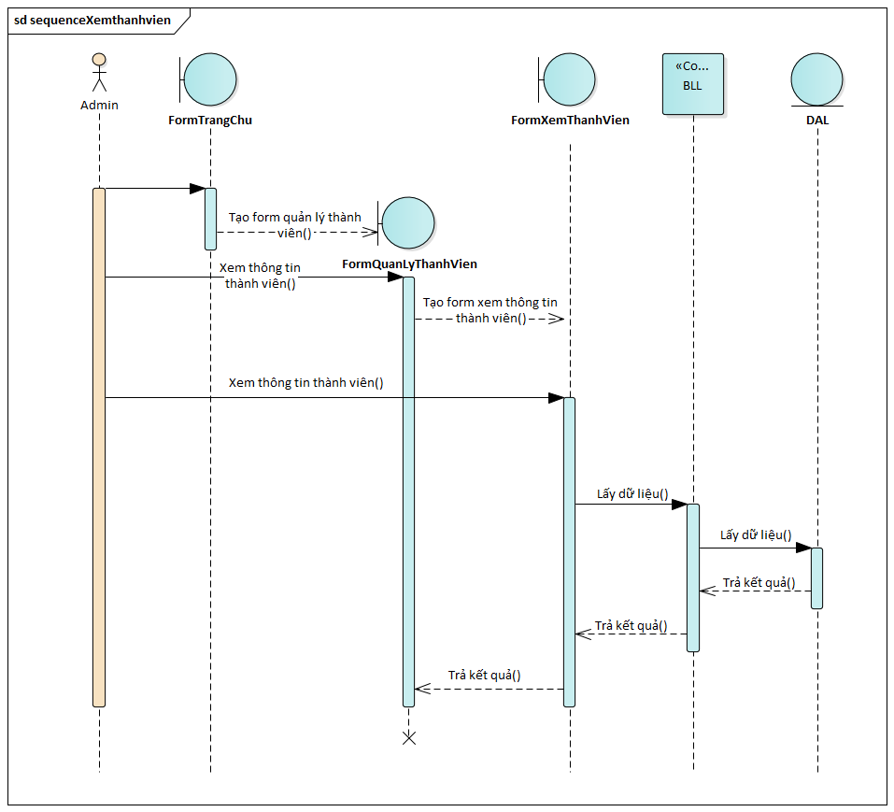Lược đồ tuần tự chức năng xem thành viên

***3.9 Chức năng thêm thành viên***

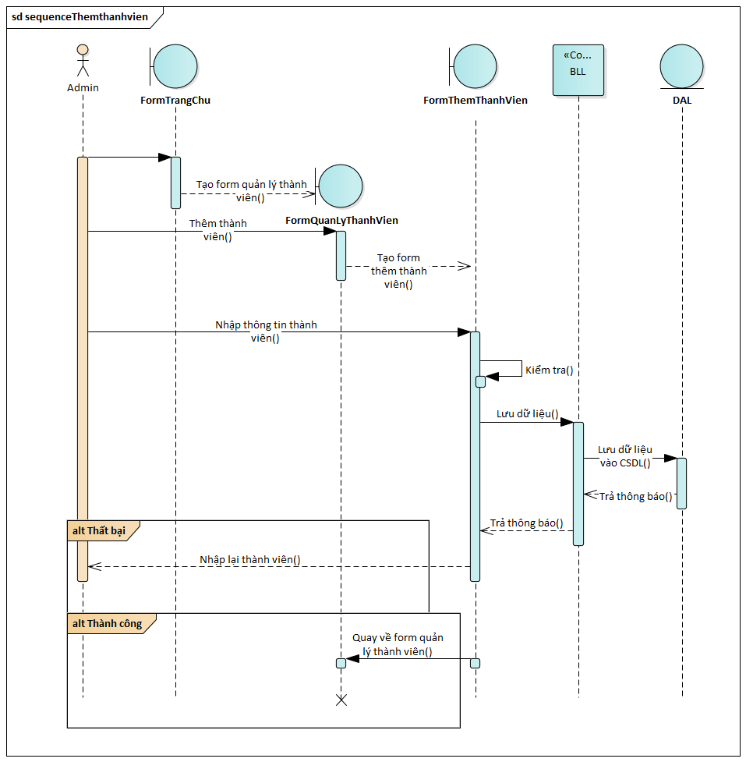

Lược đồ tuần tự chức năng thêm thành viên

***3.10 Chức năng sửa thành viên***

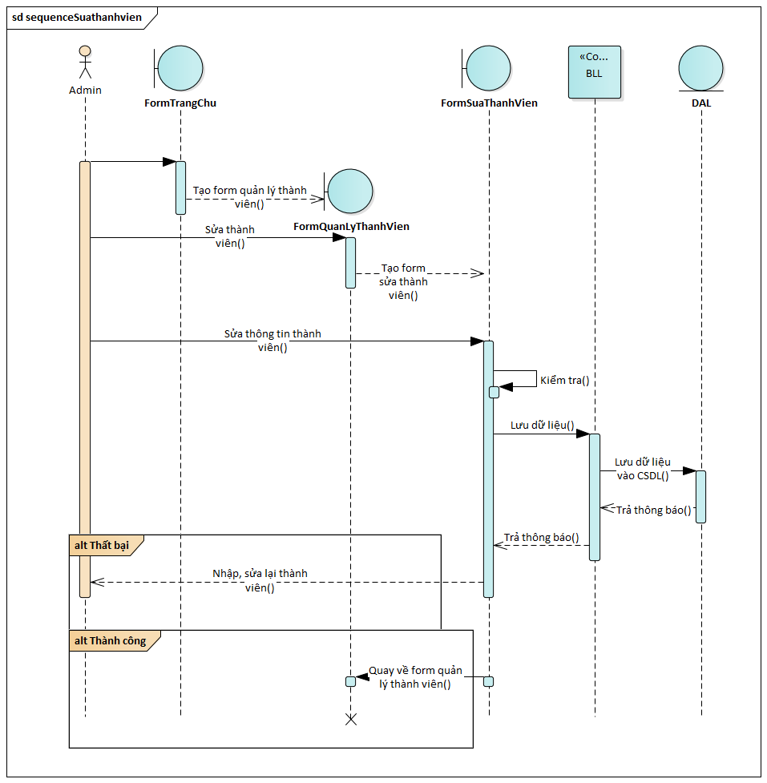

Lược đồ tuần tự chức năng sửa thành viên

***3.11 Chức năng xóa thành viên***

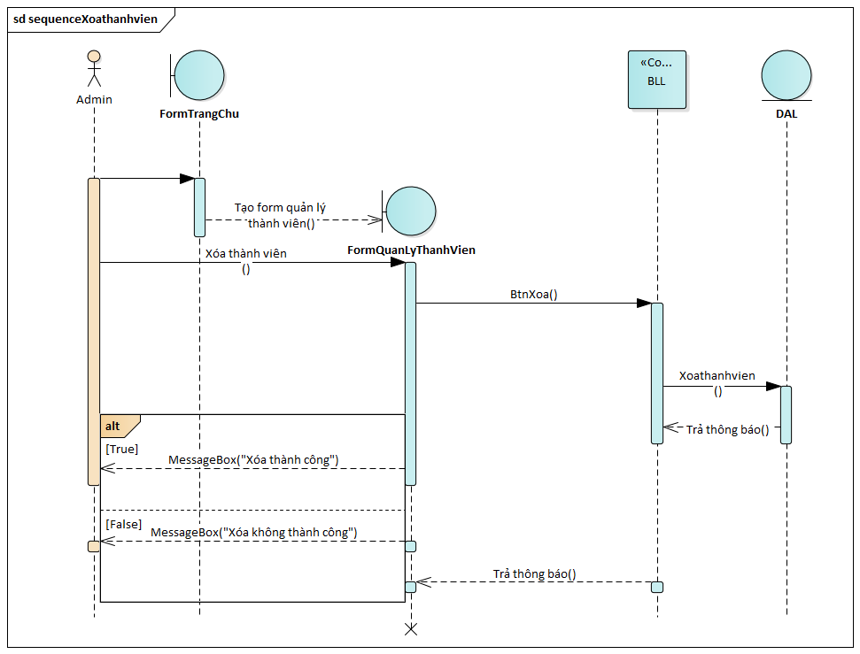

Lược đồ tuần tự chức năng xóa thành viên

**3.12 Chức năng thêm phim**

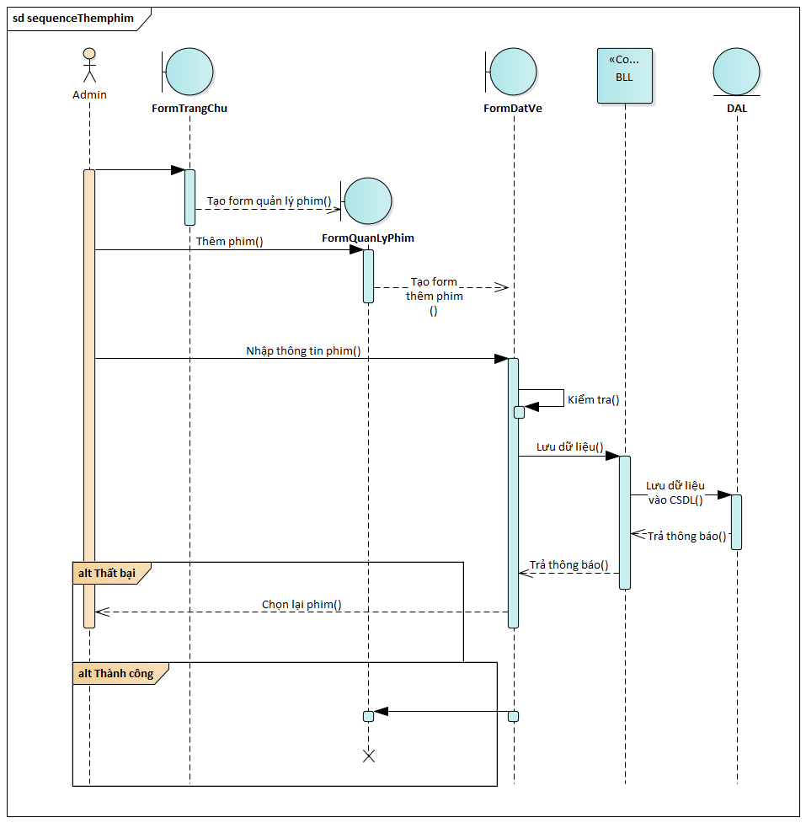

Lược đồ tuần tự chức năng Thêm phim

**3.13 Chức năng sửa phim**

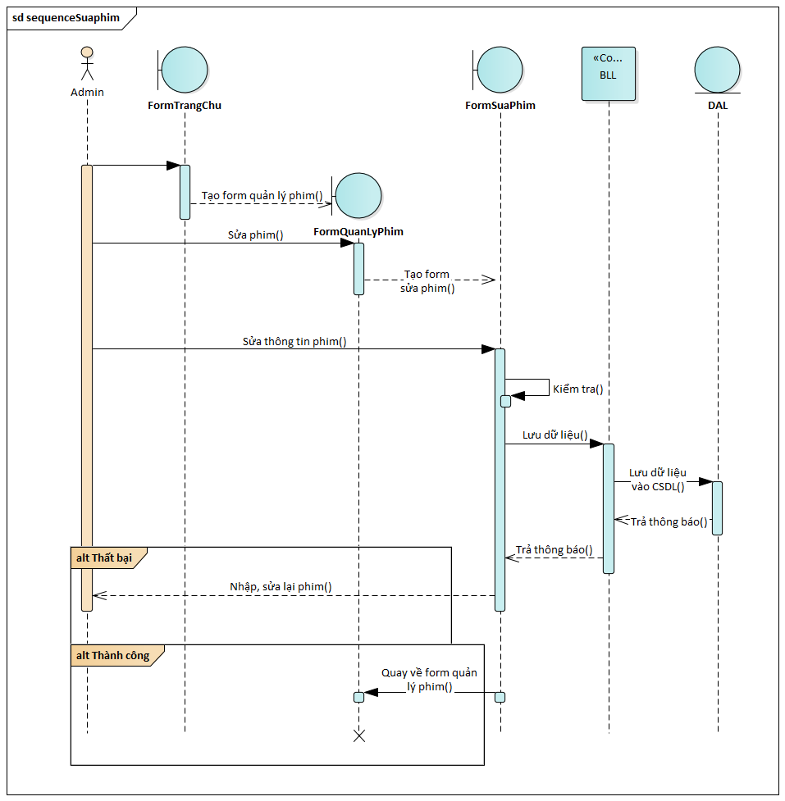

Lược đồ tuần tự chức năng Sửa phim

**3.14 Chức năng xóa phim**

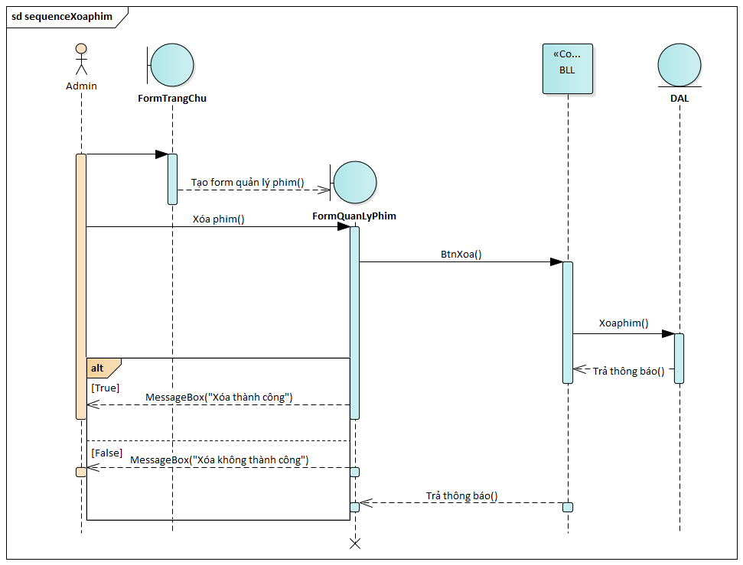

Lược đồ tuần tự chức năng xóa phim

***3.15 Chức năng thống kê số vé đã được đặt***

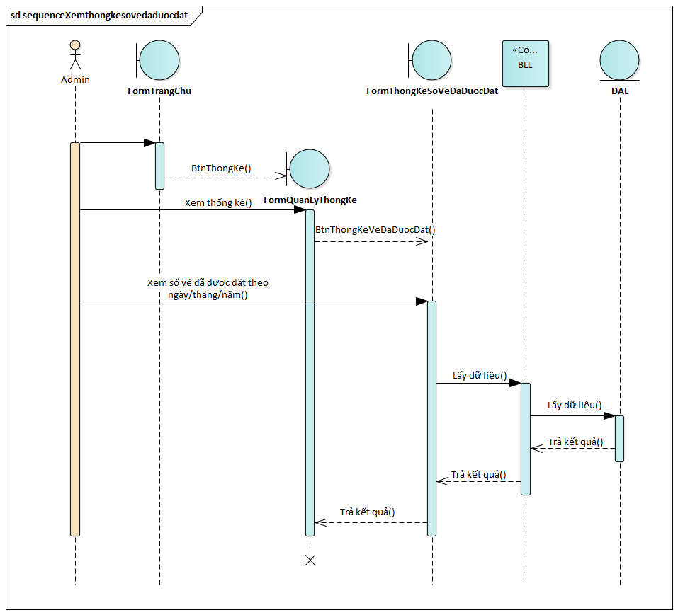

Lược đồ tuần tự chức năng thống kê số vé đã được đặt

***3.16 Chức năng thống kê doanh thu***

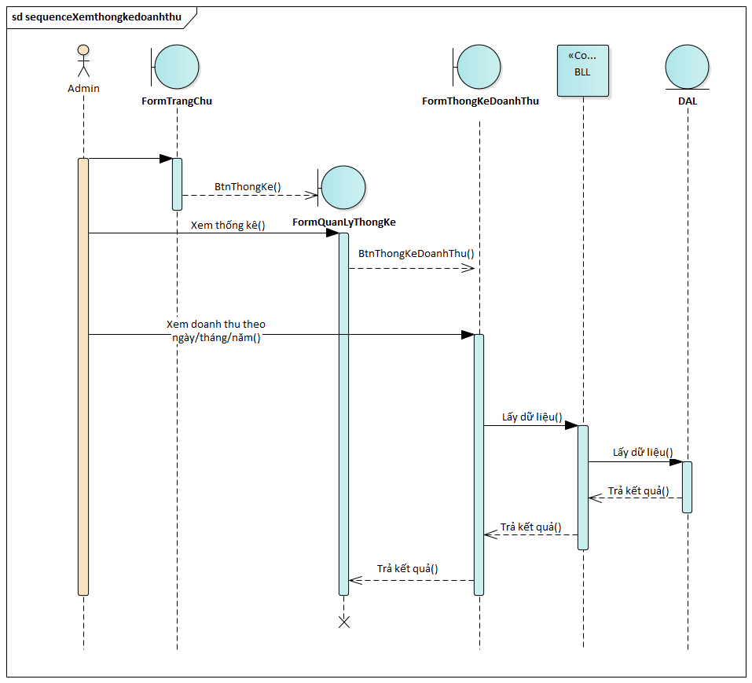

Lược đồ tuần tự chức năng thống kê doanh thu

1. **ERD (Sơ đồ thực thể)**

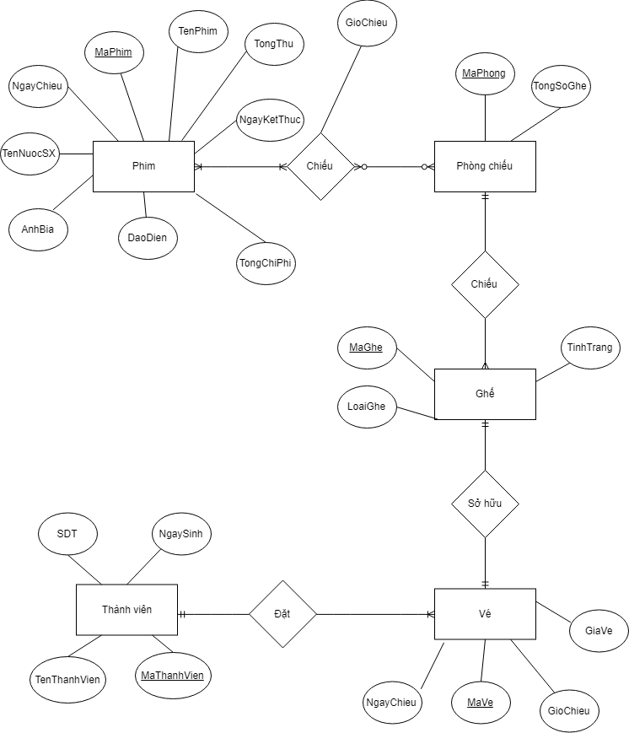

**5.Class diagram (Sơ đồ lớp)**

